OBAVIJEST ZA POTROŠAČE
Opoziv proizvoda

Aptamil AR 2
prijelazna hrana za dojenčad od 6 mjeseci nadalje (povećana regurgitacija)

Državni inspektorat Republike Hrvatske obavještava potrošače o opozivu proizvoda Aptamil AR 2, prijelazna hrana za dojenčad od 6 mjeseci nadalje (povećana regurgitacija), NETO: 400g, hrana za posebne medicinske potrebe, datum roka trajanja 02.01.2027., zbog utvrđenog toksina cereulida u sadržaju.

Proizvod nije u skladu s Uredbom (EZ) br. 178/2002 Europskog parlamenta i Vijeća od 28. siječnja 2002. o utvrđivanju općih načela i uvjeta zakona o hrani, osnivanju Europske agencije za sigurnost hrane te utvrđivanju postupaka u područjima sigurnosti hrane i Vodičem za mikrobiološke kriterije za hranu.

Detalji o povlačenju i opozivu proizvoda dostupni su i na web stranici subjekta: https://www.awt.hr/naslovna/

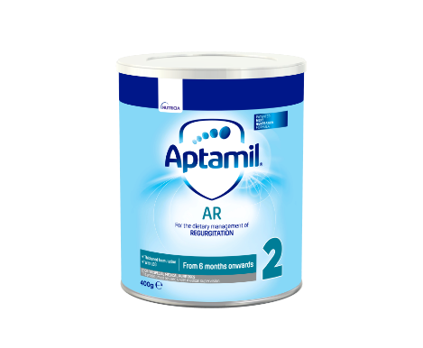

Podaci o proizvodu:
Dobavljač: Nutricia Export BV, Lange Kleiweg 6, RIJSWIJK, Nizozemska
Distributer: AWT International d.o.o., Slavonska avenija 52a, Zagreb

Obavijest se odnosi isključivo na proizvod sa gore navedenim podacima

